ПЛАТФОРМА УПРАВЛЕНИЯ ОПОВЕЩЕНИЯМИ «ДИСПЕТЧЕР»
Концептуальная схема приложения
Компоненты, доменная модель и сквозные процессы
Статус | Архитектурно-техническая документация
Основание | Фактическая реализация репозитория и целевые требования production-контура
Версия | 1.0 • 10 августа 2026 г.
Исходный файл | 07-conceptual-application.md

Содержание
Назначение документа и правила чтения
Миссия, ограничения и архитектурные инварианты
Контекст системы: C4 Level 1
Контейнерная модель: C4 Level 2
Карта владения реализацией
Компонентная модель критического тракта: C4 Level 3
Каноническая доменная модель
Signal
Event
Problem
Incident
Notification и DeliveryCommand
Bounded contexts и источники истины
Сквозной поток: ingest → доставка → ACK
Поток истории изменений
API surface и пользовательские интерфейсы
Gateway API
Admin API
TrueConf surface
Конкурентность, идемпотентность и семантика доставки
ИИ как необязательный советчик
Ошибки и режимы деградации
Конфигурация и точки расширения
Пользовательские пути
Дежурный инженер
Сотрудник
Администратор маршрутизации
Администратор источников
Аудитор и владелец сервиса
Наблюдаемость, аудит и доказуемость
Реализовано, целевое состояние и ключевые разрывы
Архитектурные решения (ADR summary)
Приёмочный чек-лист концептуальной архитектуры
Трассировка к требованиям
Итоговая концепция
Формула архитектурной готовности

1. Назначение документа и правила чтения
Этот документ задаёт единую системную модель платформы управления оповещениями «Диспетчер»: зачем существует система, из каких исполняемых компонентов она состоит, как проходит информация от сигнала мониторинга до реакции сотрудника, где находятся источники истины и как решение ведёт себя при сбоях. Документ самостоятельный: он объединяет продуктовые инварианты, фактически реализованную архитектуру и целевое развитие, но не подменяет детальные документы по безопасности, сетям, инфраструктуре и лицензированию.
Для исключения двусмысленности используются три метки:
- ФАКТ — поведение подтверждается текущим кодом, SQL-миграциями или docker-compose.yml;
- ЦЕЛЕВОЕ — согласованное требование или направление архитектуры, которое должно определять последующие изменения;
- РАЗРЫВ — отличие текущей реализации от целевого состояния либо ограничение пилота.
Главный предмет системы — не пересылка сообщений, а управляемое преобразование разноформатных технических фактов в адресные, объяснимые и надёжно доставленные уведомления. Платформа должна уменьшить шум, не создавая «молчаливых зон»: потеря или ошибка интеллектуального компонента не может стать причиной исчезновения исходного алерта.

2. Миссия, ограничения и архитектурные инварианты
Исходная задача: семь систем мониторинга создают около 5400 событий в сутки; данные приходят в разных форматах, значительная часть срабатываний самовосстанавливается без реакции, а критичные отказы могут оставаться незамеченными. «Диспетчер» принимает эти потоки, нормализует их, связывает с объектами и сервисами, ведёт состояние проблем, коррелирует каскады, вычисляет приоритет и адресатов, после чего доставляет сообщения в обязательный корпоративный канал TrueConf и предоставляет операционный веб-интерфейс.
Архитектура подчинена пяти инвариантам из спецификации.
- Неизменяемость доставленного. Уже отправленное доменное уведомление не редактируется и не удаляется. Развитие ситуации выражается новым сообщением SUPPLEMENT, REPEAT, ESCALATION или CLOSURE.
- Неизменяемость оригинала. Сырой текст источника сохраняется и включается в сообщение дословно; шаблон и ИИ могут формировать только обвязку.
- Ненулевая доставка. Свёртка, дедупликация и корреляция не должны превращать событие в необъяснимое исчезновение. Для спорных и нерезолвленных случаев нужен резервный путь.
- Объяснимость. Для решения о доставке или недоставке должна восстанавливаться цепочка: источник, парсер, объект, проблема, правило, приоритет, подписка, получатель, команда доставки и результат провайдера.
- Деградация в сторону шума. Недоступность ИИ или аналитического контура не останавливает основной тракт. Безопасный результат — менее интеллектуальная, но состоявшаяся доставка.
ФАКТ. Go gateway атомарно сохраняет signals и signal_queue; pipeline сохраняет нормализованный events и состояние problems; planner одной транзакцией создаёт notifications и delivery_outbox; Python-адаптер отправляет готовую команду через TrueConf SDK. Локальный Ollama вызывается best-effort. Redpanda, ClickHouse и MinIO вынесены в downstream-контур.
РАЗРЫВ. Семантика WORM обеспечивается дисциплиной приложения и отсутствием обновлений signals в основном коде, но SQL-схема пилота не запрещает UPDATE/DELETE на уровне роли или триггера. Полная гарантия неизменяемого архива требует отдельных прав БД, хранения с retention lock либо эквивалентного организационно-технического контроля.

3. Контекст системы: C4 Level 1
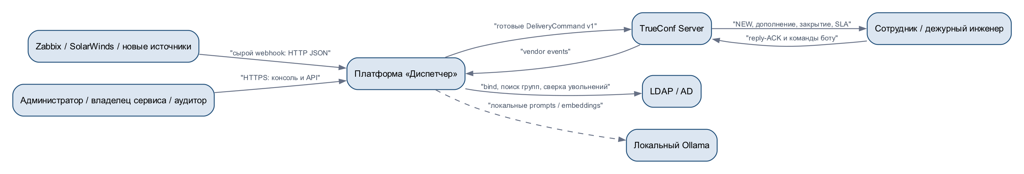
Схема 1
Граница «Диспетчера» включает прикладные Go- и Python-процессы, React SPA, операционную PostgreSQL, очередь доставки и побочные хранилища истории. Zabbix, SolarWinds, LDAP/AD, TrueConf Server и локальный Ollama рассматриваются как внешние системы, даже если физически развёрнуты в том же закрытом контуре.
Основные акторы:
Актор | Цель | Основная точка контакта
Источник мониторинга | надёжно передать исходный факт и быстро получить подтверждение | Go gateway, POST /api/v1/ingest/raw
Дежурный инженер | получить только относящиеся к зоне ответственности события, подтвердить реакцию, запросить анализ | TrueConf и персональные ссылки
Сотрудник | управлять подписками, видеть свои текущие алерты | личный кабинет /me/{username}/, /alerts/{username}/
Владелец сервиса | контролировать адресатов, SLA и качество реакции | React-консоль
Администратор источников | регистрировать инстансы и токены, контролировать качество разбора | экраны «Источники», «Интеграции»
Администратор маршрутизации | управлять сотрудниками, группами, зонами оборудования, сценариями и SLA | React-консоль и Go Admin API
Аудитор | исследовать действия и структурированную историю изменений | audit_log, change_events, ClickHouse-поиск

4. Контейнерная модель: C4 Level 2
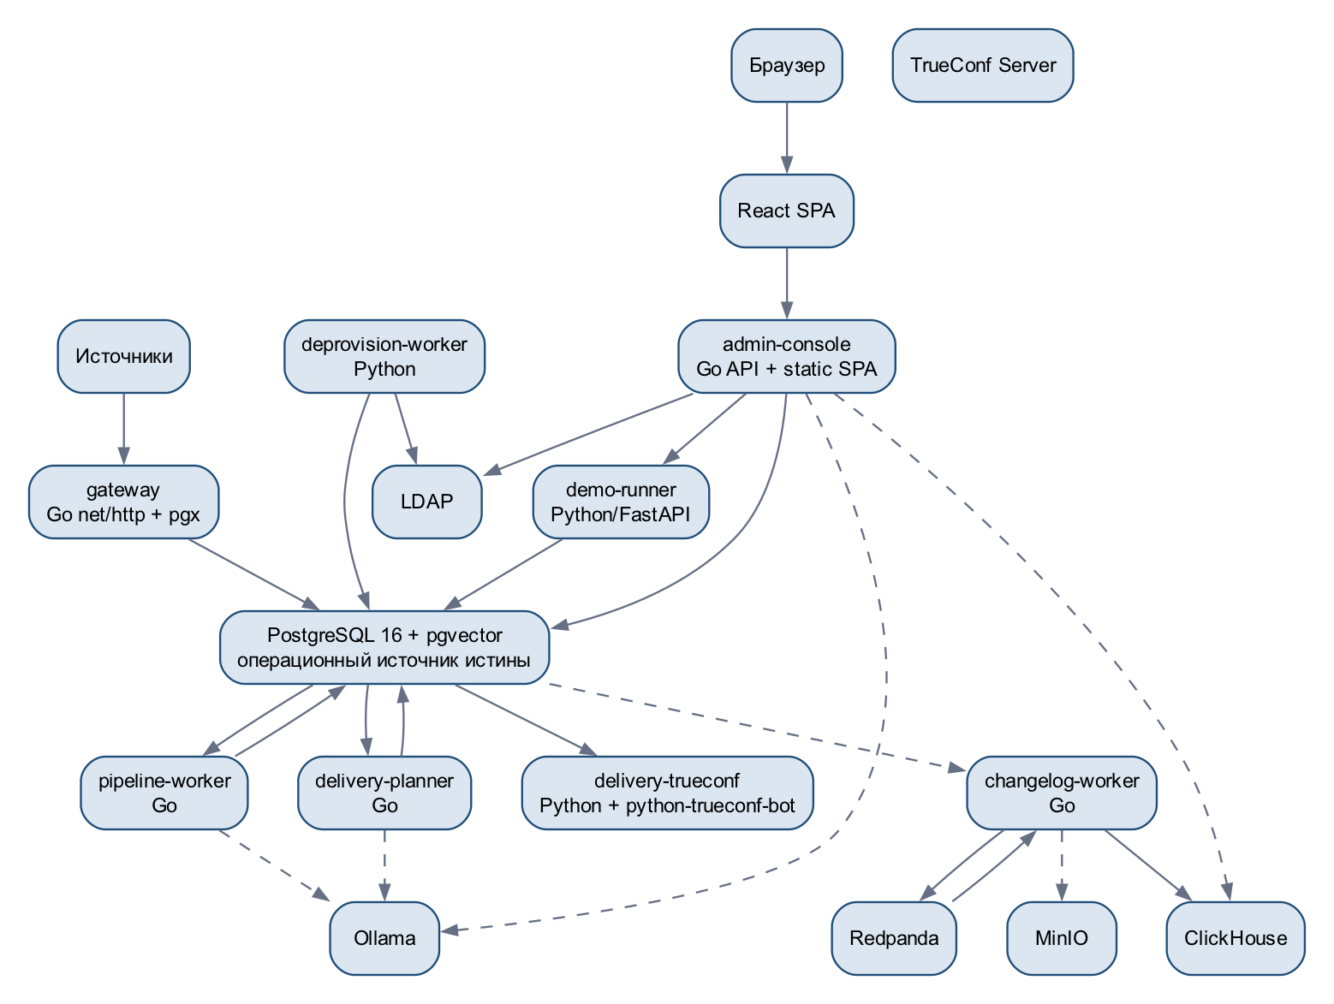
Схема 2
ФАКТ. Постоянные процессы Compose: gateway, pipeline-worker, delivery-planner, admin-console, delivery-trueconf, deprovision-worker, demo-runner, changelog-worker; инфраструктурные сервисы: primary и асинхронная read-only replica PostgreSQL, LDAP-сервер GLAUTH, Redpanda, ClickHouse, MinIO. migrate и clickhouse-migrate — одноразовые задачи; kb-index запускается для индексации базы знаний.
ФАКТ. Реплика PostgreSQL демонстрирует резервирование, но приложение в штатном режиме к ней не обращается; автоматический failover отсутствует, promotion ручной.
ЦЕЛЕВОЕ. В промышленном контуре stateless-компоненты масштабируются горизонтально, PostgreSQL заменим на Postgres Pro, Kafka-совместимый интерфейс — на отечественную платформу потоковой обработки, S3 — на on-premise хранилище, Compose — на Kubernetes/Deckhouse. Прикладные контракты HTTP, SQL, Kafka wire и S3 должны сохранять заменяемость.

5. Карта владения реализацией
Зона ответственности | Владелец сегодня | Код / артефакт | Что не должно проникать в зону
Приём HTTP, валидация, токен источника, дедупликация Signal | Go | internal/gateway | парсинг, маршрутизация, TrueConf SDK
Parser, resolver, lifecycle Problem, correlation, priority, AI enrichment | Go | internal/pipeline | отправка сообщений и UI
Маршрутизация, шаблоны, RAG/LLM, сценарии, SLA, outbox producer | Go | internal/planner, internal/scenario | vendor API TrueConf
LDAP login, session-cookie, Admin API, персональный кабинет, аналитика | Go | internal/adminapi | расчёт pipeline и физическая доставка
Структурированная история и data lake relay | Go | internal/changelog, отдельные cmd | блокирование основного тракта
Веб-интерфейс | React/TypeScript | web/src | прямой доступ к БД
TrueConf connection, vendor events, создание личного чата, send/retry | Python | services/delivery_trueconf | маршрутизация, сценарии, формирование доменного текста
LDAP deprovision sweep | Python | services/deprovision | остановка pipeline при недоступности каталога
Синтетические сценарии и AI self-test | Python | services/demo, datagen | production-решения по реальным событиям
Схема данных | SQL-миграции | database/migrations | create_all() из runtime-кода

Эта карта — архитектурное ограничение. Старые Python-модули gateway/pipeline/API могут оставаться для истории и тестовой совместимости, но не являются местом новой production-логики. TrueConf намеренно остаётся на Python, потому что специализированная vendor-библиотека python-trueconf-bot определяет транспорт и типы входящих событий.

6. Компонентная модель критического тракта: C4 Level 3
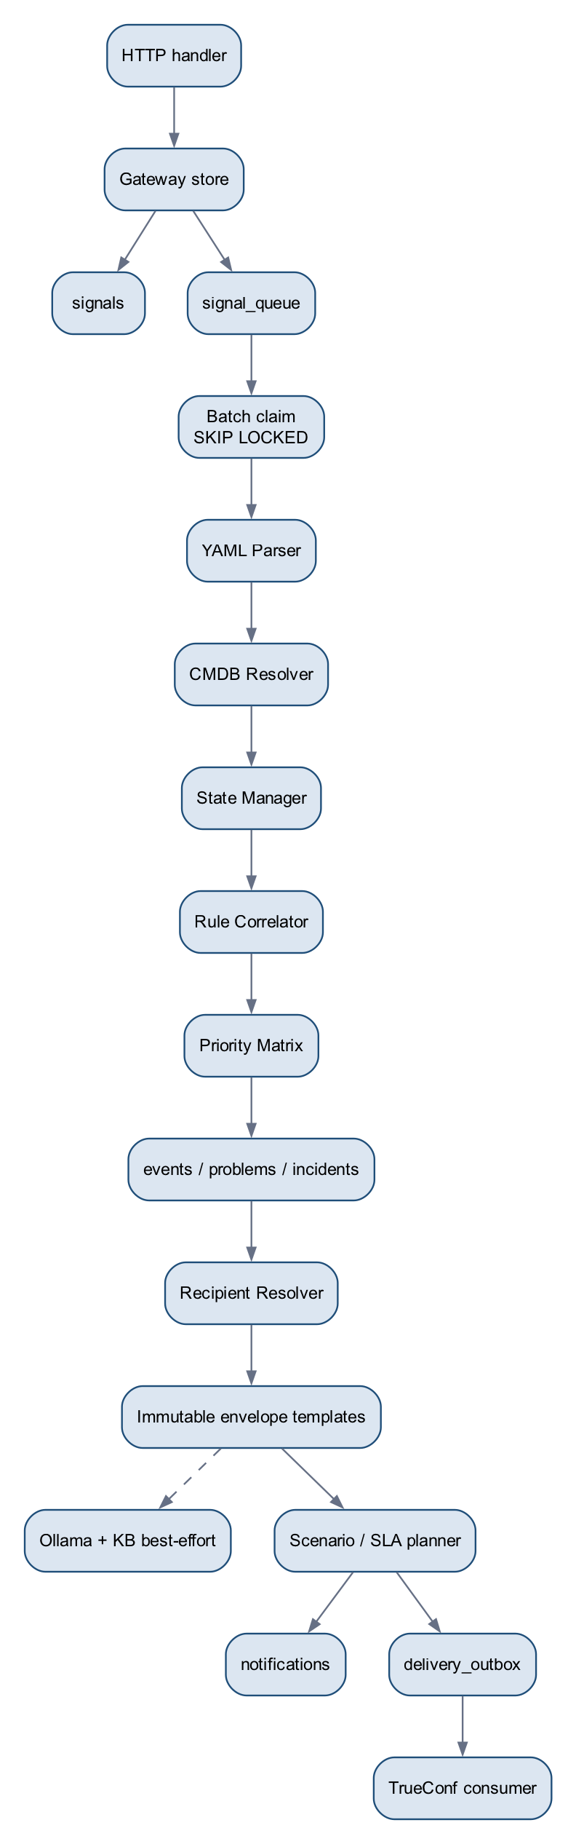
Схема 3
Gateway не разбирает предметный смысл сообщения. Он ограничивает тело одним мегабайтом, запрещает неизвестные JSON-поля и NUL в raw_body, проверяет обязательные строки, опционально сравнивает X-Source-Token в constant time, вычисляет SHA-256 тела и начинает транзакцию. В ней создаётся signals; уникальность (source_instance, hash) возвращает статус duplicate для повтора; для нового сигнала создаётся signal_queue(pending). HTTP 202 выдаётся только после commit.
Pipeline конкурентно выбирает до 20 записей pending через FOR UPDATE SKIP LOCKED, переводит их в processing, а затем обрабатывает каждую в собственной транзакции. YAML-коннектор выбирается по source_system; parser формирует нормализованный Event; неизвестный класс симптома может быть best-effort классифицирован локальной моделью. Resolver связывает объект по CMDB. State manager блокирует последнюю Problem по dedup_key, создаёт, повторяет, переоткрывает или закрывает её. Приоритет рассчитывается из технической важности и критичности затронутых сервисов. Коррелятор применяет активные правила и создаёт Incident с root/symptom связями. Только после успешной записи Event и статуса очереди done транзакция фиксируется.
Planner периодически читает открытые Problem, определяет активных получателей из подписок, владения и сервисов, создаёт NEW; для разрешённых Problem планирует CLOSURE; для нового состава Incident — SUPPLEMENT; отдельно исполняет графы сценариев, SLA и очередь запросов ИИ-анализа. Шаблон сообщения всегда берёт исходный signals.raw_body через Event. notifications и соответствующая команда delivery_outbox создаются атомарно.
Python consumer захватывает готовые команды pending с SKIP LOCKED, при необходимости вызывает create_personal_chat, отправляет text и сохраняет provider_chat_id, message_id, статус и время. Он не читает CMDB и не решает, кому отправлять.

7. Каноническая доменная модель
Схема 4

7.1. Signal
Signal отвечает на вопрос «что и когда фактически принял шлюз». Поля: система и инстанс источника, внешний идентификатор, время приёма, дословное тело, SHA-256. Это слой доказательства и повторной обработки. Дедупликация по инстансу и хэшу не позволяет одному точному телу породить несколько очередных элементов.

7.2. Event
Event отвечает на вопрос «какой нормализованный переход состояния выражал Signal». Он append-only по смыслу и содержит state (firing или восстановление), occurred_at, ingest_ts, класс симптома, исходную severity, заголовок, объектные признаки, версию parser, результат resolver и ссылку на Problem. Раздельные времена нужны для контроля дрейфа часов источника.

7.3. Problem
Problem — живущее во времени состояние одного симптома конкретного компонента объекта. Ключ строится концептуально как SHA-256 площадки, объекта, компонента и класса симптома; источник не входит в ключ, чтобы один физический факт от Zabbix и SolarWinds мог быть распознан как единая проблема. Problem содержит repeat/toggle counters, приоритет и его breakdown, связь с Incident, возможный дубль, ИИ-гипотезу и данные ACK.
Фактический lifecycle поля problems.status:
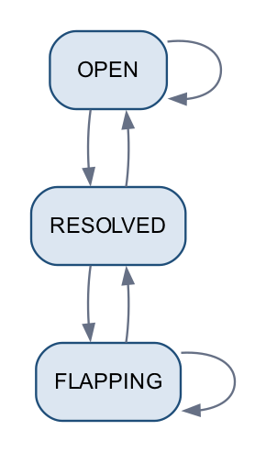
Схема 5
ФАКТ. ACK в текущей реализации — ортогональный признак, а не переход показанного автомата: reply-handler записывает acknowledged_at/by, не меняя status, а сценарии воспринимают наличие timestamp как факт реакции. Основной state manager непосредственно переводит firing/recovery между OPEN, FLAPPING, RESOLVED; значение ACKNOWLEDGED поддерживается частью запросов как активное для совместимости с расширенной моделью.
РАЗРЫВ. Целевая диаграмма ТЗ содержит также SUPPRESSED, а управляемые режимы подписки предполагают digest/on-demand/critical-only. В текущей схеме полной lifecycle-семантики подавления и всех режимов нет.

7.4. Incident
Incident — кластер связанных Problem: одна корневая и ноль или более симптоматических. incident_problems хранит роль и идентификатор правила. Incident возникает только при срабатывании корреляции; одиночная Problem может законно не иметь Incident. Это важное отличие от интерфейсного названия «инцидент»: в БД не каждый алерт оборачивается отдельным Incident.

7.5. Notification и DeliveryCommand
Notification — доменный акт коммуникации с конкретным получателем; текущая FK ведёт к Problem, а Incident доступен через неё. Статусы отражают планирование и результат, message_id связывает ответ TrueConf с исходной Problem. DeliveryCommand v1 — версия физического контракта: contract_version=1, notification_id, канал trueconf, стабильный idempotency_key, адрес (recipient или provider_chat_id), текст, parse mode и опциональная ссылка на родительское уведомление.
РАЗРЫВ. Спецификация концептуально определяет Notification через Incident, а реализация — через Problem. Для пилота это позволяет одинаково уведомлять как одиночные Problem, так и коррелированные, но аналитика «одно уведомление на Incident» требует явно учитывать эту разницу.

8. Bounded contexts и источники истины
Контекст | Команды / решения | Источник истины | Публичная граница
Ingestion | принять или признать точным дублем | signals, signal_queue | Raw Ingest API
Normalization | разобрать, сопоставить объект, обновить Problem | events, problems, CMDB, YAML connectors | очередь PostgreSQL
Correlation | выбрать root и связать symptoms | correlation_rules, incidents, incident_problems | внутренняя транзакция pipeline
Routing | вычислить получателей | subscriptions, subscribers, ownership/services/groups | функции planner
Automation | вести граф сценария и SLA | scenarios, version snapshots, runs/steps, sla_rules | Admin API + planner tick
Delivery | подготовить и физически отправить | notifications, delivery_outbox | DeliveryCommand v1
Identity | аутентифицировать и деактивировать ушедших | LDAP/AD — истина о составе; PostgreSQL — профиль приложения | LDAP bind/search, session cookie
Administration | справочники и конфигурация | PostgreSQL + SQL migrations | Go Admin API
History | хранить before/after и искать изменения | PostgreSQL change_events; ClickHouse — производная копия | changelog wire event, search API
Raw archive | долговременно копировать Signals | PostgreSQL — первичный WORM-журнал; MinIO — downstream archive | S3-compatible objects

Изменение схемы разрешено только последовательной SQL-миграцией. Runtime не вызывает Base.metadata.create_all(). 0000_baseline.sql фиксирует исходные таблицы, последующие миграции добавляют outbox-защиты, группы, AI requests, pgvector KB, токены источников, историю изменений, watermark и версионированную трассу сценариев.
ClickHouse не является источником операционного состояния. Карточки оборудования и сотрудников читают историю из PostgreSQL; ClickHouse обслуживает кросс-сущностный low-code поиск. MinIO не заменяет signals, а архивирует их по монотонному watermark. Redpanda не находится между gateway и pipeline.

9. Сквозной поток: ingest → доставка → ACK
sequenceDiagram
participant M as Monitoring
participant G as Go Gateway
participant DB as PostgreSQL
participant P as Go Pipeline
participant R as Go Planner
participant T as Python TrueConf
participant U as Engineer
M->>G: POST /api/v1/ingest/raw
G->>DB: BEGIN; INSERT Signal; INSERT signal_queue
DB-->>G: COMMIT
G-->>M: 202 queued / duplicate
P->>DB: claim pending SKIP LOCKED
P->>DB: parse + Event + Problem + Incident; COMMIT
R->>DB: load Problem + CMDB + subscriptions
R->>DB: BEGIN; Notification + DeliveryCommand v1; COMMIT
T->>DB: claim outbox SKIP LOCKED
T->>T: create/reuse personal chat
T->>U: send_message(NEW)
T->>DB: message_id, chat_id, sent
U->>T: reply to NEW
T->>DB: find Notification(message_id); set acknowledged_at/by
R->>DB: scenario ACK branch / cancel SLA response breach
Листинг • mermaid
Транзакционные границы существенны. Источник получает подтверждение после сохранения, а не после полной обработки. Поэтому временная остановка pipeline увеличивает глубину очереди, но не заставляет мониторинг повторять принятый факт. Создание Notification не отделено от outbox: невозможна ситуация, когда пользовательская коммуникация запланирована, но команда потеряна между таблицами.
Reply в TrueConf сопоставляется по reply_message_id с notifications.message_id типа NEW; первый ответ фиксирует ACK. Ответ со словом «анализ» дополнительно создаёт ai_analysis_requests, а planner позже отправляет результат отдельным сообщением. Команды /кабинет, /алерты, /сводка формируют персональные ссылки или дневную сводку.
РАЗРЫВ. Сейчас любой reply на NEW означает бинарную реакцию; отдельные доменные исходы взял, не мой, следствие и создание корреляционного правила из диалога не реализованы полностью. Для целевого состояния Python должен только преобразовать vendor event в явный входящий контракт, а бизнес-правило исполнить Go core.

10. Поток истории изменений
sequenceDiagram
participant A as Admin API
participant PG as PostgreSQL
participant C as changelog-worker
participant K as Redpanda
participant CH as ClickHouse
participant S3 as MinIO
A->>PG: business mutation + audit/change_event
C->>PG: claim unsynced change_events SKIP LOCKED
C->>K: change_events.v1 keyed by resource
K-->>C: consume event
C->>CH: insert searchable projection
C->>PG: mark synced_at
C->>PG: read Signals after watermark
C->>S3: NDJSON batch raw/yyyy/mm/dd/from-to
C->>PG: advance watermark
Листинг • mermaid
audit_log остаётся простым журналом действий для операционного экрана. change_events хранит actor, роль, action, resource type/id, before/after JSON, result и detail. Relay работает at-least-once: при сбое продюсера строка остаётся несинхронизированной и повторяется. Ключ Kafka resource_type:resource_id сохраняет порядок изменений одной сущности. Data lake sink блокирует единственную строку watermark, формирует NDJSON-батч и продвигает отметку после успешной загрузки объекта.
ФАКТ. Отказ Redpanda, ClickHouse или MinIO не должен влиять на ingest и доставку, потому что ни gateway, ни pipeline, ни planner не вызывают эти системы.
РАЗРЫВ. changelog.Record иногда вызывается как best-effort отдельным запросом, а иногда внутри транзакции мутации. Для строгой полноты аудита все существенные административные изменения должны записывать change_events в одной транзакции с изменяемой сущностью.

11. API surface и пользовательские интерфейсы

11.1. Gateway API
Метод | Назначение | Статус
POST /api/v1/ingest/raw | L0: сырой Signal {source_system, source_instance, raw_body, external_id?} | ФАКТ
GET /api/v1/health | БД и глубина pending queue | ФАКТ
GET /openapi.json, GET /docs | локальная документация без CDN | ФАКТ
POST /api/v1/events | приём канонического Event | ЦЕЛЕВОЕ / РАЗРЫВ

Для зарегистрированного инстанса с api_token обязателен X-Source-Token. Неизвестный инстанс или старый инстанс без токена допускается ради обратной совместимости — это осознанный риск пилота.

11.2. Admin API
Go admin-console обслуживает LDAP login/logout/current user; summary и analytics; списки и карточки incidents/alerts; CRUD сотрудников и оборудования; availability; группы, членов и equipment scope; сценарии, версии, activation/deactivation и трассы; SLA; integrations; sources; audit; историю изменений; персональные subscription suggestions. Большинство /api/* требует подписанную HttpOnly session-cookie. Источники и аудит дополнительно проверяют admin-признак. Публичным оставлен compliance endpoint и экран для проверяющего.
Отдельные token-based HTML-маршруты /me/{username}/ и /alerts/{username}/ предназначены для перехода из TrueConf. В React SPA реализованы маршруты: главная, инциденты и карточка, алерты, оборудование и карточка, сотрудники и карточка, группы, сценарии и редактор, SLA, аналитика, интеграции, источники, аудит, история изменений, demo и compliance.

11.3. TrueConf surface
Фактически поддержаны /старт, /кабинет, /алерты, /сводка, reply-ACK и reply-запрос «анализ». Физический адаптер использует личные чаты и HTML-сообщения; provider chat_id/message_id сохраняются. Целевые команды /граф, /связать, полноценные взял, не мой, следствие остаются расширениями.

12. Конкурентность, идемпотентность и семантика доставки
Система использует единый паттерн «PostgreSQL как надёжная очередь»: короткая транзакция выбирает ограниченный batch с FOR UPDATE SKIP LOCKED, отмечает ownership записи, обработчик выполняет работу, а зависший processing возвращается по TTL. Это позволяет запускать несколько реплик без глобальной блокировки.
Участок | Защита | Семантика
Ingest | unique (source_instance, hash) | точный повтор тела не создаёт новый Signal
Signal queue | claim batch + stuck timeout | повторная обработка после падения; транзакционная запись Event/Problem
Problem state | SELECT latest ... FOR UPDATE по dedup_key | сериализация перехода одного состояния
Scenario run | unique (scenario_id, problem_id), FOR UPDATE SKIP LOCKED, pinned version | одна логическая траектория и воспроизводимая версия графа
Planner/outbox | stable unique idempotency_key + unique notification command | один тип сообщения одному recipient для Problem/шага
TrueConf consumer | claim/retry/backoff/max attempts | at-least-once около границы внешнего API
Change relay | unsynced rows + SKIP LOCKED | at-least-once в Redpanda/ClickHouse
Data lake | singleton watermark locked in transaction | последовательные непересекающиеся батчи

Критическая оговорка: TrueConf не принимает server-side idempotency key. Если сообщение реально отправлено, но процесс падает до фиксации результата в PostgreSQL, повтор может создать дубль. Адаптер старается терминально пометить команду sent даже при частичной ошибке сохранения, но абсолютно exactly-once через внешний API недостижим без поддержки провайдера. Требуются метрика таких случаев и процедура ручной сверки.

13. ИИ как необязательный советчик
Ollama развёрнут локально и вызывается по HTTP из pipeline, planner и admin-console. Фактические сценарии включают классификацию неизвестного симптома, cross-source semantic dedup, гипотезу первопричины, summary/recommendation, RAG-поиск по kb_chunks, разбор алерта по запросу и формулировку subscription suggestion на основе заранее вычисленных SQL-фактов.
Правила использования ИИ:
- оригинал никогда не передаётся через генеративное перефразирование перед сохранением или доставкой;
- модель не выбирает право доступа и не является источником адресатов;
- отрицательный или невалидный ответ трактуется как отсутствие enrichment;
- рекомендации и root-cause маркируются как гипотезы;
- timeout/ошибка не откатывает основной ingest и не отменяет Notification;
- RAG-факты берутся из локальной базы знаний, embeddings хранятся в pgvector;
- внешние SaaS LLM запрещены.
РАЗРЫВ. Спецификация перечисляет также мастер подключения источника по примерам, отчёт гигиены алертов и предложение correlation rules. Полный production-workflow этих функций в текущем UI/core не завершён.

14. Ошибки и режимы деградации
Сбой | Фактическое поведение | Безопасный операторский результат
PostgreSQL недоступна при ingest | gateway отвечает 503, не подтверждает приём | источник повторяет; ложного 202 нет
Pipeline остановлен | Signals остаются pending | растёт queue depth, после восстановления backlog разбирается
Parser не распознал | parse_failed с error | оригинал сохранён; нужен резервный канал/админ-разбор
Объект не найден | Event с unresolved resolution, Problem может иметь nil object | маршрутизация может не найти адресата
Ollama недоступен | enrichment отсутствует | rule-based обработка и доставка продолжаются
Planner остановлен | Problem остаются в БД, outbox не создаётся до рестарта | задержка, но не потеря состояния
TrueConf недоступен | pending с exponential backoff, после лимита failed | видимая ошибка Notification/outbox
LDAP недоступен | login не проходит; deprovision fail-open | активные подписки массово не выключаются
ClickHouse недоступен | history search возвращает понятный 503 | операционные карточки и ingest работают
Redpanda/MinIO недоступны | downstream worker отстаёт и повторяет | основной тракт не затрагивается
Реплика отстала/primary упал | автоматического переключения нет | ручная promotion по runbook

РАЗРЫВ. Для parser failure и нерезолвленного объекта спецификация требует гарантированную доставку сырого сообщения в резервную дежурную группу. Текущий pipeline сохраняет ошибку/нерезолвленный Event, но не демонстрирует универсальный аварийный delivery path для каждого такого случая. Это приоритетное закрытие инвариантов И3/И5.

15. Конфигурация и точки расширения
- Новый инстанс известной системы регистрируется в source_instances через экран/API источников; генерируется токен, указываются system и site.
- Новый формат источника добавляется YAML-коннектором в connectors/; core gateway не меняется. Изменение должно сопровождаться fixtures и parser tests.
- Severity и priority задаются декларативной матрицей; priority_breakdown сохраняет объяснение.
- Correlation rule хранится в БД с trigger/cause, axes, window, status и author. Целевой lifecycle: draft → simulation → shadow → active → disabled.
- Маршрутизация расширяется подписками, CMDB ownership/service relations, группами и scope оборудования; второй канал должен потреблять новый версионированный delivery contract, а не встраиваться в pipeline.
- Граф сценария — JSON с версией. При активации сохраняется snapshot; уже запущенный run продолжает закреплённую версию, а не внезапно меняется вместе с редактором.
- SLA выбирается по priority с более специфичным совпадением subsidiary/service.
- База знаний расширяется Markdown-документами и переиндексируется kb-index.
- Runtime-параметры задаются переменными окружения: DSN, poll intervals, stuck timeouts, URL Ollama/ClickHouse/TrueConf, LDAP, session secret и public console URL.

16. Пользовательские пути

16.1. Дежурный инженер
Инженер получает NEW с приоритетом, идентификатором, объектом, оригинальным текстом и объясняющей частью. Ответ на сообщение фиксирует реакцию; слово «анализ» ставит асинхронный запрос к локальному ИИ и базе знаний. По ссылке инженер открывает список собственных активных алертов, не ищет их в общей консоли. После recovery получает отдельный CLOSURE, отвечающий инварианту неизменяемости.

16.2. Сотрудник
Команда /кабинет создаёт или находит Subscriber и выдаёт token-based URL. В кабинете пользователь добавляет/удаляет подписки на общество, сервис и порог приоритета. Изменение влияет на следующее планирование. Ссылка является bearer-секретом, привязанным к username; её нельзя пересылать.

16.3. Администратор маршрутизации
После LDAP login администратор управляет сотрудниками, availability, группами и зонами ответственности по объекту, типу оборудования или площадке. Затем строит граф сценария: условие, ожидание, проверка ACK/подписки, уведомление. Активация создаёт новую версию, а execution trace показывает реально пройденные узлы.

16.4. Администратор источников
Администратор регистрирует инстанс, передаёт токен владельцу интеграции, проверяет /docs gateway и статус интеграций, затем отправляет контрольный raw event. Он отслеживает queue depth, parse success, нерезолвленные объекты и ошибки. Удаление источника и другие мутации попадают в audit/change history.

16.5. Аудитор и владелец сервиса
Аудитор использует простой журнал действий и структурированный поиск before/after. Владелец сервиса анализирует поток, доставку, MTTA/MTTR, SLA, повторяемость симптомов, состав ответственных групп и историю изменения оборудования/сотрудников.

17. Наблюдаемость, аудит и доказуемость
Фактический home/analytics API считает Signals, Events, queue statuses, parse failures, delivery sent/failed, supplements, распределения Problem и показатели реакции. Integration status проверяет зависимости. TrueConf adapter логирует health events и ошибки команд. Таблицы очередей сохраняют attempts, error, timestamps; Notification хранит provider IDs; scenario steps — полный путь исполнения.
Минимальный набор эксплуатационных сигналов:
- rate принятых/duplicate/503 Signals и latency gateway;
- глубина и возраст oldest pending/processing signal_queue;
- parse success и причины parse_failed по connector/parser version;
- resolution coverage и методы resolver;
- количество OPEN/FLAPPING, возраст и priority;
- planner lag между Problem и Notification;
- outbox pending/processing/failed, attempts и oldest age;
- TrueConf send latency, reconnects и «sent but record update failed»;
- ACK rate, MTTA, MTTR, SLA breaches;
- AI success/timeout/fallback отдельно по сценарию;
- change_events unsynced lag, Redpanda consumer lag, ClickHouse insert errors, data lake watermark lag;
- PostgreSQL replication lag и результат последней резервной проверки.
ЦЕЛЕВОЕ. Эти показатели должны экспортироваться в централизованный мониторинг с SLO и alerting на саму платформу. Логи должны иметь correlation identifiers: signal, event, problem, incident, notification, outbox command и scenario run.
РАЗРЫВ. Часть метрик доступна как агрегаты Admin API и данные таблиц, но единого Prometheus-compatible endpoint, распределённой трассировки и автоматических SLO-алертов текущий код не подтверждает.

18. Реализовано, целевое состояние и ключевые разрывы
Возможность | Состояние | Комментарий
Raw HTTP ingest, WORM-like Signal, dedup, очередь | ФАКТ | Go gateway, одна транзакция
YAML parser Zabbix/SolarWinds, resolver, lifecycle, priority | ФАКТ | Go pipeline
Rule correlation root/symptom и Incident | ФАКТ | активные правила в БД
NEW/CLOSURE/SUPPLEMENT/duplicate note/SLA/scenario delivery | ФАКТ | Go planner + outbox
TrueConf send/retry/provider IDs | ФАКТ | Python vendor adapter
Reply-ACK и AI analysis by reply | ФАКТ | бинарная реакция
LDAP session и deprovision fail-open | ФАКТ | Go login + Python sweep
React Admin UI и персональные кабинеты | ФАКТ | Go serves SPA/API
Версии и execution trace сценариев | ФАКТ | миграция 0013 и Go engine
Downstream change history и Signal archive | ФАКТ | Postgres → Redpanda/CH; watermark → MinIO
Канонический POST /api/v1/events | РАЗРЫВ | описан в ТЗ, endpoint отсутствует
mTLS, HMAC, IP allow-list ingress | РАЗРЫВ | индивидуальный token есть, полный perimeter control нет
Гарантированный fallback delivery parser/unresolved | РАЗРЫВ | данные сохранены, единый аварийный маршрут не замкнут
взял / не мой / следствие, rule-in-one-step | РАЗРЫВ | нужен входящий TrueConf → Go контракт
Полные digest/on-demand/critical-only и quiet hours | РАЗРЫВ | целевая модель подписок шире таблицы пилота
Reconciliation polling источников | РАЗРЫВ | TTL sweep реализован; source API polling не подтверждён
Parser drift auto-rollback | РАЗРЫВ | целевое требование
Автоматический PostgreSQL failover | РАЗРЫВ | replica есть, promotion ручной
Централизованные metrics/traces/SLO | РАЗРЫВ | агрегаты и журналы есть, observability stack не завершён

19. Архитектурные решения (ADR summary)
ADR-01. PostgreSQL queue и transactional outbox для пилота. Нагрузка невелика; единая транзакция даёт RPO 0 для подтверждённых Signals и исключает dual-write между БД и брокером. Kafka не ставится в основной путь только ради масштаба.
ADR-02. Go владеет доменным и нагруженным runtime. Gateway, pipeline, planner, scenario/SLA и Admin API развиваются на Go. Это уменьшает расход ресурсов и делает конкурентные воркеры явными.
ADR-03. Python сохраняется как анти-коррупционный слой TrueConf. Vendor SDK и типы событий изолированы. Адаптер получает готовый versioned command и не дублирует бизнес-решения.
ADR-04. Доставленное уведомление append-only. Новые факты создают новые сообщения, что сохраняет причинность и пользовательскую реакцию.
ADR-05. ИИ только best-effort и on-premise. Генеративный компонент не имеет полномочия погасить событие, назначить доступ или заменить исходный текст.
ADR-06. История изменений — побочный контур. Redpanda/ClickHouse/MinIO могут отставать или быть отключены без нарушения ingest/delivery.
ADR-07. SQL-миграции — единственный источник схемы. Любая эволюция выполняется новым номером, идемпотентно и проверяется на чистой и существующей БД.
ADR-08. Декларативное расширение. Источники, severity, priority, correlation и automation меняются конфигурацией и данными, а не форками ядра.
ADR-09. Версия сценария закрепляется за run. Изменение графа не переписывает историю уже начатого исполнения.
ADR-10. Fail-safe зависит от типа зависимости. Недоступная операционная БД приводит к явному отказу приёма; недоступные LDAP sweep, AI и analytics — к fail-open/fallback, чтобы не породить массовую деактивацию или молчание.

20. Приёмочный чек-лист концептуальной архитектуры
- [ ] HTTP 202 выдаётся только после commit Signal и queue entry; точный duplicate возвращает существующий signal_id.
- [ ] Оригинальный raw_body восстанавливается из Notification до конкретного Signal и не изменён шаблоном/ИИ.
- [ ] Две реплики pipeline не обрабатывают один queue entry одновременно; stuck запись возвращается в pending.
- [ ] Пара firing/recovery изменяет одну Problem и создаёт отдельный CLOSURE тому же адресату.
- [ ] Правило correlation создаёт Incident, root и symptom links; одиночная Problem остаётся допустимой.
- [ ] priority_breakdown объясняет результат; routing воспроизводится по CMDB, подпискам и активности Subscriber.
- [ ] Notification и DeliveryCommand создаются атомарно; повтор planner tick не создаёт вторую команду с тем же idempotency key.
- [ ] Ошибка Ollama не мешает rule-based Notification; результат ИИ помечен как гипотеза.
- [ ] TrueConf retry имеет backoff, лимит и видимый failed; message_id сохраняется после успеха.
- [ ] Reply сопоставляется с правильным NEW и только первый ACK фиксирует автора/время.
- [ ] Сценарий исполняется под закреплённой версией; трасса узлов доступна после завершения.
- [ ] LDAP outage не деактивирует всех Subscribers; реальное отсутствие пользователя деактивирует его и оставляет audit.
- [ ] Остановка Redpanda, ClickHouse или MinIO не меняет ответ gateway и не блокирует planner.
- [ ] Admin mutation даёт согласованную audit/change-history запись с actor и before/after.
- [ ] На чистой БД последовательно применяются все миграции; runtime не создаёт таблицы автоматически.
- [ ] React build и Go/Python tests проходят; Compose config валиден.
- [ ] Разрывы ingress security, fallback delivery, M8/M9-команд и автоматического failover имеют владельца и план закрытия до production.

21. Трассировка к требованиям
Требование | Архитектурный механизм | Раздел | Доказательство
Единый приём разноформатных событий | Raw Ingest API + YAML connectors | 6, 11, 15 | gateway и parser fixtures
Подключение без изменения ядра | реестр инстансов, connector config, versioned contracts | 5, 15 | /api/sources, connectors/*.yaml
Снижение шума без потери | Problem lifecycle, dedup, correlation, immutable Signal | 2, 7 | SQL state/correlation и WORM journal
Адресность | CMDB ownership/services + subscriptions/groups | 8, 16 | planner routing queries
Обязательная доставка TrueConf | outbox + Python vendor adapter | 6, 9, 12 | DeliveryCommand v1, provider IDs
Объяснимость | Event/Problem links, priority breakdown, notification/outbox, audit | 7, 17 | операционные таблицы и Admin API
Локальный ИИ | Ollama + pgvector KB, best-effort | 13 | pipeline/planner/admin clients
LDAP/AD | LDAP bind, signed session, deprovision | 3, 11, 16 | auth.go, deprovision worker
Сценарии и SLA | versioned graph runs, ACK branches, breach notices | 6, 12, 15 | scenario tables/engine/planner
История изменений | transactional/best-effort change_events → Redpanda → ClickHouse | 10, 17 | changelog worker и search API
Отказоустойчивость | queues, retries, TTL, stateless workers, replica | 12, 14 | Compose и worker code
Импортозамещение / закрытый контур | TrueConf, локальный Ollama, стандартные заменяемые протоколы | 3, 4, 19 | Compose и ownership boundaries

22. Итоговая концепция
«Диспетчер» построен как транзакционно связанный основной тракт и независимо деградирующие вспомогательные контуры. В основном тракте PostgreSQL сохраняет доказательство приёма, очередь и доменное состояние; Go последовательно превращает Signal в Event, Problem и при необходимости Incident, вычисляет адресата и публикует готовую команду; Python инкапсулирует только физическую работу с TrueConf. React и Go Admin API дают человеку управлять справочниками, маршрутами, сценариями и видеть объяснение результата. ИИ, LDAP sweep и аналитическая история усиливают систему, но не получают возможности остановить приём или скрыть алерт.
Ключевая архитектурная ценность — не конкретный стек, а сохранение границ: оригинал отдельно от интерпретации, доменное решение отдельно от vendor-доставки, операционный источник истины отдельно от аналитической проекции, конфигурация отдельно от ядра, а факт реализации отдельно от целевого обещания. Закрытие отмеченных разрывов должно продолжать эти границы, а не обходить их новой логикой в legacy Python-сервисах или прямыми вызовами TrueConf из planner.

22.1. Формула архитектурной готовности
Инвариант | Что должно остаться истинным | Production-доказательство
Приём | Принятый Signal неизменяем и подтверждён только после commit | duplicate/replay и recovery-тесты на чистой и существующей БД
Домен | Маршрутизацию, сценарии и SLA вычисляет Go runtime | трасса решения и отсутствие дублирующей логики в TrueConf adapter
Доставка | Каждая физическая отправка следует из versioned outbox command | idempotency key, retry trace, сохранённые provider IDs и ACK
Деградация | AI и downstream-аналитика не останавливают основной тракт | fault-injection Ollama, Redpanda, ClickHouse и MinIO
Эксплуатация | Факт, цель и разрыв подтверждаются отдельными артефактами | схемы сети, IAM, лицензии, DR-протокол и закрытый acceptance checklist

